Document traduit
DIMENSIONS D'UNE CENTRALE SOLAIRE
QUEL CONVERTISSEUR S'ADAPTE AUX PANNEAUX SOLAIRES?April 2018
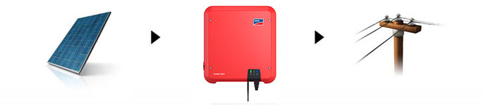
Lors de la sélection de l'onduleur SMA pour une installation d'énergie solaire, de nombreux aspects sont importants; le type de panneau utilisé, la connexion électrique, l'orientation et la pente de l'installation, et bien sûr combien d'énergie on veut produire. Dans cet article, nous allons discuter de tous ces points.
Lorsque vous êtes dans la phase de planification d'une installation d'énergie solaire, commencez toujours avec l'outil de calcul Sunny Design Web.
1. CONNEXION ÉLECTRIQUE
1.1 Déséquilibre

Dans la plupart des régions, les gestionnaires de réseau permettent de connecter un maximum de 5 kilowatts de puissance d'onduleur à une seule phase. Si l'onduleur se charge simultanément des 3 phases, il n'y a pas de déséquilibre.
1.2 Connexion principale

L'onduleur est placé sur un groupe séparé. On regarde la taille de la machine et on choisit un onduleur qui délivre un courant plus faible en plein soleil.

1.3 Type de réseau

Il existe différents types de grilles, tels que TN, TT, Delta-IT et ainsi de suite. Les onduleurs Sunny Boy peuvent être utilisés n'importe où. Vous devriez vérifier le type net du client par rapport à la table de compatibilité.
2. PANNEAU DE TYPE
Il existe différents types de panneaux solaires sur le marché, dont la grande majorité sont encore des panneaux cristallins. La plupart des panneaux peuvent être utilisés avec tous les types d'onduleurs.
Toutefois, pour un nombre limité de panneaux (souvent plus anciens), ils ne peuvent être utilisés qu'en combinaison avec un onduleur équipé d'un transformateur. Consultez le manuel du fabricant du panneau pour cela.
Sunny Design Web vérifiera cela pour vous et vous en informera.
3. COMBIEN PEUT ÊTRE L'INVERSEUR?
L'outil de calcul sans SMA, SunnyDesignWeb, vous permet de calculer un onduleur adapté.
La puissance de vos panneaux solaires est exprimée en Watt peak. Cela ne signifie pas que les panneaux solaires produiront réellement cette puissance; au Benelux, par exemple, cela arrive rarement. C'est pourquoi au Benelux nous choisissons souvent un onduleur plus petit que la puissance de pointe des panneaux, de sorte que plus de panneaux sont connectés que la puissance de sortie de l'onduleur (surdimensionnement). Un onduleur basse fréquence est souvent moins efficace qu'un onduleur fonctionnant à plus forte capacité. C'est pourquoi un sur-dimensionnement des panneaux donne finalement un rendement plus élevé.
4. COMPRÉHENSION OU SURDIMENSIONS.
Le sous et le surdimensionnement ne peuvent pas faire de mal.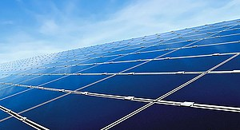

WEBINAIRE LA PUISSANCE DES SURDIMENSIONS
Inscrivez-vous ici et voir le surdimensionnement du webinaire gratuitement. Pendant une heure et demie, vous apprendrez tout sur les avantages de surdimensionner les panneaux solaires.

INSCRIVEZ-VOUS ICI

4.1 Panneaux de dimensionnement
Lorsque les panneaux sont sous-dimensionnés (onduleur supérieur à la puissance du panneau), l'onduleur fonctionne parfaitement techniquement s'il peut atteindre sa tension de démarrage. Ceci est limité lorsque seulement quelques panneaux peuvent être placés chez le client.

4.2 Avantages des panneaux supplémentaires (surdimensionnement)
L'onduleur a été développé pour convertir l'énergie à la puissance maximale pendant 8 heures par jour. Lorsque plus de panneaux sont connectés, il est donc préférable d'utiliser la capacité de l'onduleur.
En Flandre, il existe un tarif préférentiel pour les petites installations photovoltaïques (jusqu'à 10 kW inclus). Cette taxe est calculée sur la puissance de sortie de l'onduleur, multipliée par un montant fixe (en fonction de la région).
A Iveka, un client avec un onduleur de 7kW paiera 7 * 100,58 € = 704,06 € par an. Quand il connecte le même nombre de panneaux à un onduleur de 6 kW, il doit payer 100,58 euros de moins par an.
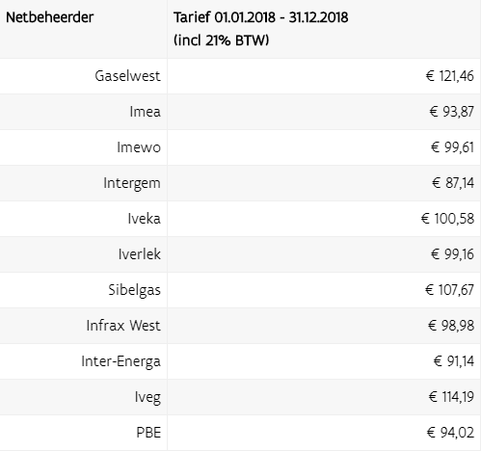

WEBINAIRE LA PUISSANCE DES SURDIMENSIONS
Inscrivez-vous ici et voir le surdimensionnement du webinaire gratuitement. Pendant une heure et demie, vous apprendrez tout sur les avantages de surdimensionner les panneaux solaires.

INSCRIVEZ-VOUS ICI

4.1 Panneaux de dimensionnement
Lorsque les panneaux sont sous-dimensionnés (onduleur supérieur à la puissance du panneau), l'onduleur fonctionne parfaitement techniquement s'il peut atteindre sa tension de démarrage. Ceci est limité lorsque seulement quelques panneaux peuvent être placés chez le client.

4.2 Avantages des panneaux supplémentaires (surdimensionnement)
L'onduleur a été développé pour convertir l'énergie à la puissance maximale pendant 8 heures par jour. Lorsque plus de panneaux sont connectés, il est donc préférable d'utiliser la capacité de l'onduleur.
En Flandre, il existe un tarif préférentiel pour les petites installations photovoltaïques (jusqu'à 10 kW inclus). Cette taxe est calculée sur la puissance de sortie de l'onduleur, multipliée par un montant fixe (en fonction de la région).
A Iveka, un client avec un onduleur de 7kW paiera 7 * 100,58 € = 704,06 € par an. Quand il connecte le même nombre de panneaux à un onduleur de 6 kW, il doit payer 100,58 euros de moins par an....

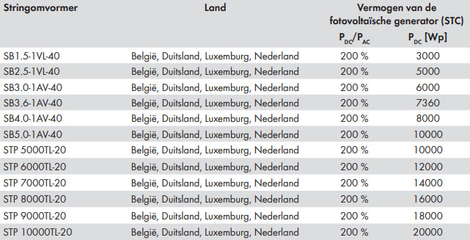

Téléchargez ici la déclaration à prendre avec vous à votre client. Déclaration de fabrication.

En connectant un grand nombre de panneaux à l'onduleur, vous pouvez voir un plafonnement de la production d'énergie les jours ensoleillés. Comme le montre l'exemple ci-dessous, il y a en effet une perte d'énergie sur les après-midi les plus ensoleillés, mais aussi un gain presque égal le matin, le soir ou les jours moins ensoleillés. Dans l'exemple, la différence n'était que de 34 kWh, fonctionnant avec un onduleur capable de convertir 1000W de moins. La perte est calculée dans Sunny Design sous la dénomination "Facteur d'efficacité énergétique".

La production d'énergie peut ressembler à ceci:
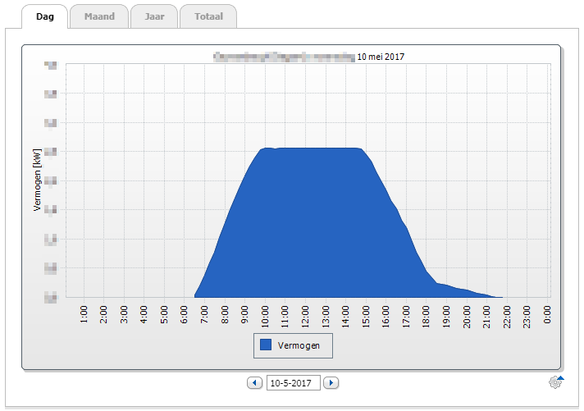

Exemple de calcul avec surdimensionnement

Imaginez avoir une installation d'énergie solaire où 5600Wp est posé sur le toit. Ici, nous faisons une comparaison entre une version avec un Sunny Boy 4.0 et un Sunny Boy 5.0. À partir du calcul effectué dans Sunny Design Web, on peut déduire que la différence de rendement annuel n'est que de 34 kWh.

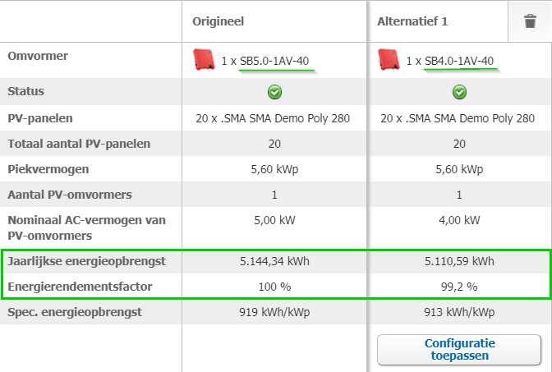

5. QU'EST-CE QU'UNE INSTALLATION PLUS LARGE?
Il est également important de dimensionner correctement pour les grandes installations solaires. Cela peut faire une grande différence sur le montant à investir et donc sur le coût de votre projet.
L'outil en ligne gratuit Sunny Design Web compte pour convertir autant d'énergie solaire que possible, il se traduit par le «facteur d'efficacité énergétique». Le calcul automatique prend ici comme valeurs minimales 99,8%. Pour les installations commerciales, il est déjà souvent dimensionné à un facteur d'efficacité énergétique de 99,0% ou moins. Cela permet de connecter plus de panneaux par onduleur. Au total, moins d'onduleurs doivent être achetés et moins d'onduleurs installés. Les coûts du côté AC diminuent également.
Un autre aspect qui apparaît lors d'une installation plus importante est la taille de la connexion principale. Souvent, on veut connecter autant de panneaux solaires que possible à cette connexion principale existante et nous proposons différentes solutions pour cela:
• Capacité exacte de l'onduleur: La somme des puissances de tous les onduleurs est inférieure ou égale à la connexion principale. Un maximum de panneaux sont dimensionnés sur ces onduleurs.
• Limitation statique: La somme des puissances de tous les onduleurs est légèrement supérieure à la connexion principale. La puissance de sortie d'un ou de plusieurs onduleurs est réglée à une valeur inférieure au moyen d'un logiciel, de sorte qu'une trop grande quantité d'énergie solaire ne peut pas retourner au réseau.
• Limitation dynamique: la connexion principale mesure continuellement la quantité d'électricité qui revient dans le réseau public. Si la consommation d'électricité dans le bâtiment est insuffisante et que la quantité d'électricité à injecter est trop importante, la production des onduleurs sera réduite. La taille de l'installation photovoltaïque est calculée sur la base de la consommation d'électricité.
Vous trouverez plus d'informations sur le réglage des onduleurs dans l'article "Dynamic Power Regulation".

6. DIMENSIONS AVEC CONCEPTION ENSOLEILLÉE
Pour faciliter la tâche, nous offrons la possibilité de calculer les systèmes à l'aide de l'outil gratuit Sunny Design Web. En quelques étapes simples, Sunny Design peut vous aider à choisir le bon onduleur pour les panneaux de l'installation d'énergie solaire.

Sunny Design prend en compte l'orientation et la pente et donne toujours le meilleur choix en fonction du rendement attendu de l'installation et de l'onduleur. Il est donc possible que l'onduleur sortant du bus pour une installation qui n'est pas idéalement positionnée par rapport au sud présente une capacité nettement inférieure à la puissance de crête des panneaux.

Si nécessaire, un profil de consommation peut également être configuré à l'aide du logiciel et il est possible de vérifier si une batterie ou un Sunny Home Manager 2.0 peut être utile par exemple.

On peut immédiatement commencer avec Sunny Design via www.SunnyDesignWeb.com. Ici vous trouverez également une vidéo qui montre comment le logiciel est utilisé. Nous invitons également les parties intéressées à apprendre l'outil sur la base d'une formation Webinaire.

